

**今日动态**

• **DAILY LIFEmmexport1594010006013**



2025年2月26日 星期三 晴

****1.**来园情况**

我班共有24名幼儿，今日全部来园。**刘汐妍、陈清月、朱梓嘉、沙明钰、夏忆馨、苏忆晴、华欣语、颜承毅、孙杰文、肖鹏源、冷星辰、姜昊言、王子木、黄赫璟、恽修齐**等幼儿能自主签到、整理好个人物品并吃早点。

孩子们看着电子钟签到，8:20前来园的就用绿色的笔签到，如果超过了8:20来园，就得用红色的笔签到，希望小朋友们都能养成按时来园的好习惯哦。

**2.区域游戏**

|  |  |  |  |
| --- | --- | --- | --- |
| IMG_20250226_082123 | IMG_20250226_082141 | IMG_20250226_082246 | IMG_20250226_083529 |
| 陈可芯在图书区游戏。她正在自制图书呢，画好后，她将画的几张纸拿给老师解读：这是我的奶奶，她在煮饭给我吃。这是我的妈妈，她在整理玩具。这是我的爸爸，他在陪我玩捉迷藏游戏呢！ | 张铭皓和王慕阳在益智区玩齿轮的游戏。两人按照图示将相应齿轮放在操作板对应位置。 | 刘佳富在万能工匠游戏。他拿出一张画着房子的卡片，接着开始建构起来。刘佳富先拿出一根红管，接着在红管两端各插上一个万能点。他用相同的方法拼了四个。 | 刘一凡和刘诗玲在自然拼拼搭区游戏。两人拿出小树枝拼出房子的轮廓。接着，用雪糕棒拼出楼梯。 |
| IMG_20250226_085829 | IMG_20250226_083505 | IMG_20250226_082306 | IMG_20250226_082328 |
| 魏沐溪在美工区游戏。她拿出黄色太空泥，搓了一个小圆。接着再拿出一些太空泥，搓了一个稍微大些的圆，然后，将大圆的一端搓成尖尖的。并将两个圆黏在一起。黏好后，在小圆的两侧画了两个圆。 | 颜承毅和华欣语在地面建构游戏。两人用单元积木一起建构“我们的家园”。 | 恽修齐和冷星辰在桌面建构游戏。两人分别建构飞机场和飞机。 | 沙明钰在科探区玩《硬币存水》的游戏。她做好记录后，在量杯中倒入水，接着拿出滴管滴在硬币上，一边滴一边数。 |

**3.户外活动：骑小车**

|  |  |  |  |
| --- | --- | --- | --- |
| **IMG_20250226_092757** | **IMG_20250226_092857** | **IMG_20250226_092927** | **IMG_20250226_092951** |
| **IMG_20250226_093102** | **IMG_20250226_093246** | **IMG_20250226_093335** | **IMG_20250226_093419** |

**4.集体活动**

**数学：接下来是几**

本次活动是在给数字按一定规律排序的基础下来感知数量，同时复习相邻数。知道相邻的两个数字之间存在“相差1”的数差关系，并能根据数差关系按规则正确完成操作练习的幼儿有：**陈宇杰、董沐瑶、刘汐妍、肖鹏源、陈可芯、王慕阳、刘一凡、恽修齐、夏忆馨、王子木、苏忆晴、沙明钰、刘佳富、姜昊言、颜承毅**等。

|  |  |  |  |
| --- | --- | --- | --- |
| **IMG_20250226_151535** | **IMG_20250226_151629** | **IMG_20250226_151651** | **IMG_20250226_151913** |

在上学期，我班幼儿已经感知过8以内的数量，并且能够按照一定的顺序来进行排列。同时，我们也学习过相邻数，幼儿知道一个数的相邻好朋友有2个，但是对相邻数之间“相差1”的数差关系还是不够清楚。我班幼儿对数学活动很感兴趣，有部分幼儿的思维很敏捷，在教师提出问题时就马上能回答出答案，这就使部分思维比较慢的幼儿失去了思考的机会。

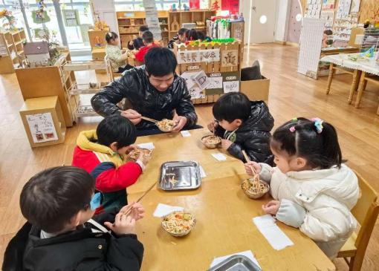

**5.生活活动**

今天的值日生是：刘诗玲、魏沐溪、刘佳富和刘汐妍，四人分别负责发湿巾纸、餐盘、筷子和看洗手。

今天午餐吃的是意大利面和菌菇老鸭汤，刘佳富的爸爸来陪我们一起进餐啦，大家比比看谁是进餐小达人，尤其要表扬**刘佳富、夏忆馨、颜承毅、王慕阳、董沐瑶、孙杰文、张铭皓、华欣语、恽修齐、苏忆晴、沙明钰、王子木、魏沐溪**等幼儿，能做到自主端面，在规定时间内安静进餐并保持桌面整洁，继续加油哦。

**6.温馨提示**

各位家长大家好，目前诺如病毒正处于高发期，请爸爸妈妈们提醒孩子注意个人卫生，勤洗手，有身体不适症状立即告诉我们哦。